時間: 96年9月6日(星期四)
地點: 大華技術學院電子系電腦教室
主辦單位:盛暘科技股份有限公司、大華技術學院電子系
協辦單位: 源鼎科技股份有限公司
時 間 | 課 程 大 綱 | 主講人
09:30～10:40 | Introduction to ZigBee wireless sensor networks  ➢MSN研究現況與應用實例  ➢Application examples (such as intelligent light control)  ➢ZigBee MAC protocol  ➢ZigBee super frame structure and power-saving  ➢ZigBee ID assignment  ➢ZigBee routing protocol | 曾煜棋主任  交通大學
10:40～11:00 | Break
11:00～12:00 | Introduction to Fontal WSN Platform  ➢FT-6200 平臺介紹  ➢FT-6250/6251 硬體架構 (含感測器整合介面)  ➢軟體開發環境  ➢硬體資源控制  ➢無線MAC控制介紹 | 黃旺興處長  源鼎科技
12:00～13:30 | Lunch Time
13:30～14:40 | 實習課程(一) 基礎實驗  ➢ Lab1: 系統安裝及LED控制(DIO 輸出)  ➢Lab2: 中斷處理及Button控制(DIO 輸入)  ➢Lab3: 驅動程式習作，以UART控制為例  ➢Lab4: Wireless UART(一對一無線網路控制) | 蔡佳宏助教  交通大學
14:40～15:00 | Break
15:00～16:10 | 實習課程(二) 進階實驗  ➢Lab5: Wireless Sensor Reading ( 一對多點無線網路控制及數位感測器介面)  ➢Lab6: 類比轉數位(ADC)程式, 以光敏電阻模擬光度計為範例)  ➢Lab7: RF 訊號強度控制  ➢Lab8: ZigBee 樹狀及網狀繞徑(Tree-routing and Mesh-Routing)實習 | 蔡佳宏助教  交通大學
報名截止日期：96年9月3日（星期一）
報名方式：填妥報名表後直接傳真（03-5922774）到本系或利用下列E-mail傳送。
聯絡人：劉愛玲 助理 E-mail:etjudy@et4.thit.edu.tw
地址：新竹縣芎林鄉30743大華路1號 大華技術學院 電子工程系（二曲樓）

大華技術學院 交通路線圖
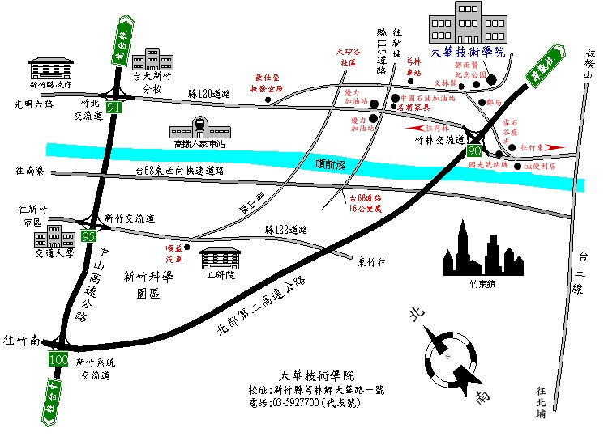

-------------------------------------------------------------------------------------------------------
無線感測網路應用與實作研習營
姓名 |  | 服務單位 |  |  | 職稱
聯絡電話 |  |  | E-mail
行動電話 |  |  | E-mail
午餐 | □ 否  □ 是……………□ 葷 □ 素

